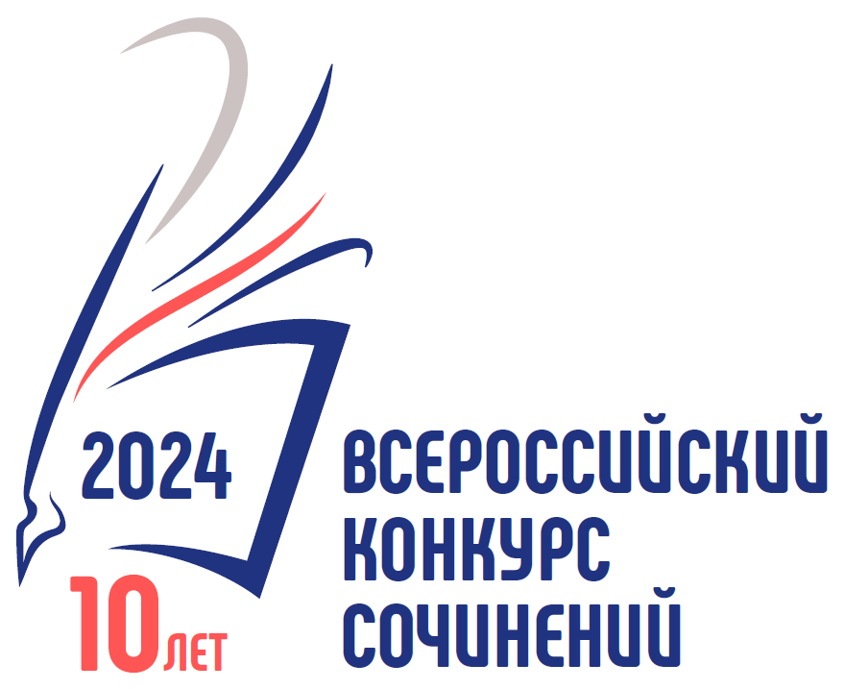

Рейтинговый список по итогам проведения регионального этапа
Всероссийского конкурса сочинений 2024 года

№ п/п | ФИО  участника  полностью | Образовательная  организация | Тема  сочинения | Итоговый балл  (в порядке убывания)
6-7 классы
1. | Шунцева Мария Вячеславовна | Муниципальное бюджетное общеобразовательное учреждение «Средняя общеобразовательная школа имени М.И.Калинина» МО «город Бугуруслан» Оренбургской области | «Все будет хорошо» | 154
2. | Дьяконова Ульяна Максимовна | Муниципальное бюджетное общеобразовательное учреждение Сухореченская основная общеобразовательная школа Илекского района Оренбургской области | «Спасибо, бабушка!» | 143
3. | Бурганова Сафия Руслановна | Муниципальное бюджетное общеобразовательное учреждение «Асекеевская средняя общеобразовательная школа» Асекеевского района Оренбургской области | «Мои первые опыты» | 141
4. | Хасенова Асем Жанебековна | Муниципальное бюджетное общеобразовательное учреждение «Коскульская средняя общеобразовательная школа» Светлинского района Оренбургской области | «Здравствуй, мой дорогой друг!» | 139
5. | Леонтьева Дарья Александровна | Муниципальное бюджетное общеобразовательное учреждение «Средняя общеобразовательная школа № 3» МО «город Бугуруслан» Оренбургской области | «Душа моей семьи – музыка» | 135
6. | Бунина Татьяна Викторовна | «Кутушинская основная общеобразовательная школа» – филиал Муниципального автономного общеобразовательного учреждения «Курманаевская средняя общеобразовательная школа» Курманаевского района Оренбургской области | «Семья – любви великой царство» | 134
7. | Позднякова Ксения Дмитриевна | Муниципальное бюджетное общеобразовательное учреждение «Веселовская средняя общеобразовательная школа №1 Акбулакского района Оренбургской области» | «Семья – великое богатство!» | 131
8. | Махров Андрей Сергеевич | Муниципальное бюджетное общеобразовательное учреждение «Пилюгинская средняя общеобразовательная школа» Бугурусланского района Оренбургской области | «Семья Елей» | 129
9. | Шахов Герман Михайлович | Муниципальное бюджетное общеобразовательное учреждение «Лицей города Абдулино» Оренбургской области | «Семья – опора для человека» | 111
10. | Севрюкова Оксана Андреевна | Муниципальное автономное общеобразовательное учреждение «Средняя общеобразовательная школа № 3» имени Героя Советского Союза И.А. Акимова г. Сорочинска Оренбургской области | «Книга–главное богатство в жизни!» | 106
11. | Гаврикова Софья Сергеевна | Муниципальное бюджетное общеобразовательное учреждение «Акбулакская средняя общеобразовательная школа» Акбулакского района Оренбургской области | «Воспитание добром» | 105

